ほぼ週刊コラム Partnership論 その２３7
equity as between the partners（当事者間衡平価値）
20170902 rev.1 齋藤旬

パワポ「the publicとpublicの違い」の中程に記したが、今週はgoods & service evaluation（物財・サービス価値評価）が、the public sphereではequity as between the partners、即ち、当事者間衡平価値によって行われ、他方state sphereではfair market value、即ち公平（または適正）市場価格で行われることを取り上げる。
GoogleのNgram viewerで調べたことをパワポ：当事者間衡平価値にまとめると：
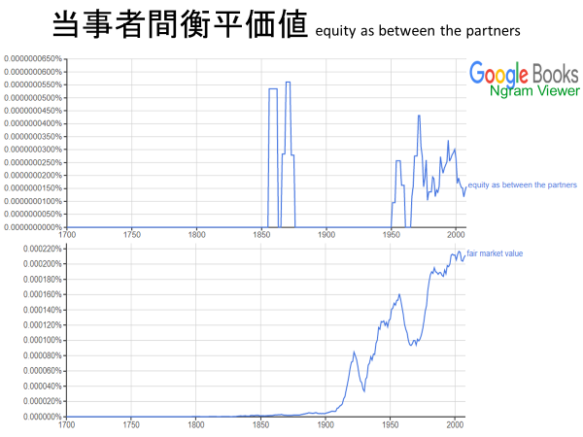

出現頻度が、上は下の一万分の一程度なのに注意されたい。これから分かる事は、：
- 1760年代に産業革命が始まって初期資本主義経済とそれに付随する大規模市場が形成されると、先ず公平市場価格が、次いでそれに比べると出現頻度はごく僅かだが、当事者間衡平価値が、用語形成された。
- 但し概念形成は、当事者間衡平価値の方が公平市場価格より古いはず。なぜならば、産業革命以前の交換取引においては、市場を介さず取引当事者間で衡平価値（equity）をその都度決めて取引することが一般的だったからだ。
- 公平市場価格という概念も用語も、誕生以降途切れることなく一般化していく。
- 他方、当事者間衡平価値という用語は、19世紀半ばで生まれた後一旦使われなくなり、第二次世界大戦後（Mark Johnsonによる米IRC subchapter K（partnership taxation）整備の後）、再び使われるようになった。

なおパワポ：当事者間衡平価値の2頁目に示したが、米国の裁判所の文献でequity as between the partners（当事者間衡平価値）という用語が初出するのは1830年であり、Ngram viewerで調べた書籍文献への初出時期よりも古い。
英米法では民事を裁く場合、今ではcommon lawを使うのが一般的だが、市場による交換取引が一般的になる以前はequitable law（衡平法）を使うのが一般的だった。2頁目に挙げた裁判所の文献はその様な習慣がまだ残っていた時期の最終段のころのものだろう。

これらは人々がlegal complianceとmoral responsibilityとを備えた世界での話…。
今週は以上。来週も請うご期待。

